臺北市98學年度國民中小學體育績優生(含體育班)招生簡章
學校資料 |  |  |  |  |  |  | 校 名 | 臺北市立信義國民中學 |  | 聯絡電話 | 27236771#125
學校代碼 |  |  |  |  |  |  | 校 址 | 臺北市信義區松仁路158巷1號 |  | 傳真號碼 | 27293744
3 | 2 | 3 |  | 5 | 0 | 5 | 招生網頁 | http://www.syijh.tp.edu.tw |  | 郵遞區號 | 1 |  | 1 |  | 0 |  | 5 | 8
招生目標 |  |  |  |  |  |  | 提供多元入學管道，培育優秀運動人才，招收具有田徑、游泳、籃球、跆拳道、橄欖球專長之國小畢業生，以發揮適才適性教育目標。
甄選條件 |  |  | 一、設籍臺北市者  二、運動成績須符合下列條件之一：  (ㄧ) 運動成績須符合「臺北市公私立高級中等以下學校運動成績優良學生升學輔導辦法」之規定。  (二) 體育成績優良，對本校招生項目運動有興趣者。若具有實際參賽者，請檢附成績證明。  (三) 報考跆拳道者，須通過第四級檢定，並檢附證明；報考重點項目橄欖球者限非本校學區學生。 |  |  |  |  |  | 招生名額 | 招生項目 |  | 體育班 |  |  |  | 重點項目
 |  |  |  |  |  |  |  |  | 招生名額 |  |  | 男生 |  | 女生 |  | 男生
 |  |  |  |  |  |  |  |  | 招生名額 | 田徑 |  | 12 |  |  |  | 0
 |  |  |  |  |  |  |  |  | 招生名額 | 游泳 |  | 6 |  |  |  | 0
 |  |  |  |  |  |  |  |  | 招生名額 | 籃球 |  | 8 |  | 0 |  | 0
 |  |  |  |  |  |  |  |  | 招生名額 | 跆拳道 |  | 6 |  |  |  | 0
 |  |  |  |  |  |  |  |  | 招生名額 | 橄欖球 |  | 0 |  |  |  | 10
 |  |  |  |  |  |  |  |  | 招生名額 | 合計 |  | 32 |  |  |  | 10
評選方式 |  |  | 一、符合「臺北市公私立高級中等以下學校運動成績優良學生升學輔導辦法」規定，檢附成績證明者，得免試術科專長測驗。  二、評選項目及配分：  (一)田徑：1.術科測驗：100公尺(10%)、立定跳遠(10%)、自選1專長項目(40%)2.面試40%  (二)游泳：1.術科測驗：100公尺自由式(20%)、自選1專長項目(40%) 2.面試40%  (三)籃球：1.術科測驗：4點折返(10%)、5點運球上籃(10%)、分組比賽(40%) 2.面試40%  (四)跆拳道：1.術科測驗：10m×4折返跑(10%)、足技踢擊(10%)、自由對練(40%) 2.面試40%  (五)橄欖球：1.術科測驗：15m×4折返跑(30%)、足球踢遠(30%) 2.面試40%  三、錄取方式：  （一）依術科成績順序錄取，未達最低錄取標準者，不予錄取，其標準由本校招生委員會決議之。各項目均擇優錄取，若成績未達最低標準，可不足額錄取，並得將此餘額分配予其他項目。  （二）總成績相同時，參酌順序：  田徑：(1)專長項目(2)100公尺(3)立定跳遠  游泳：(1)專長項目(2)100公尺自由式  籃球：(1)分組比賽(2)5點運球上籃(3)4點折返  跆拳道：(1)自由對練(2)足技踢擊(3) 10m×4折返跑  橄欖球：(1)15m×4折返跑 (2)足球踢遠
報名手續 |  |  | 一、填寫報名表至本校體育組現場報名。  二、學歷證件：在學證明（或 畢業證書）。  三、戶口名簿影本（正本驗畢後歸還）。  四、家長同意書。  五、公立醫院健康檢查證明。
備  註 |  |  | 一、入學年齡不超過15歲【限民國83年9月2日（含）以後出生者】  二、報名時間：98年6月1日（星期一）至6月5日（星期五）自上午9時至下午5時30分。  測驗時間：98年6月10日（星期三）下午1時30分報到後統一說明。  放榜時間：98年6月12日（星期五）公布於本校網站及門口公布欄。  報到時間：98年6月17日（星期三）下午2時至本校辦理報到。  三、患有氣喘、心臟血管疾病、癲癇症或重大疾病等不適體育訓練者，不宜參加本校體育績優學生甄選。  四、甄選錄取之學生必須加入專長項目之校隊，如不願接受訓練及參加比賽者，應由學校依規定輔導轉回原學區學校或額滿改分發學校(均依局頒常態編班相關規定辦理)，不得異議。  五、凡經甄選錄取並完成報到手續之學生，不得參加本市其他學校所辦之體育績優學生甄選，如經查屬實，取消錄取資格。  六、甄選體育班錄取之學生須編入體育班，以重點項目錄取之學生併入普通班。

臺北市立信義國民中學98學年度體育班暨重點項目甄選入學報名表
甄選項目 | 體育班□田徑 □籃球 □游泳 □跆拳道  重點項目□橄欖球 |  |  | 准考證  號碼 | (本欄勿填)
姓 名 |  |  |  | 性 別 | □男 □女
身分證字號 |  |  |  | 家長或  監護人 | 關係 / 姓名  /
出生日期 | 中華民國 年 月 日 |  |  | 畢業學校 | 國民小學
身 高 | 公分 | 體 重 | 公斤 |  | 二吋相片黏貼處  請浮貼2張  （背面請註明）  （姓名、學校）
戶籍地址  (請詳填) | 臺北市 區 里 鄰  路(街) 段 巷 弄 號 樓之 |  |  |  | 二吋相片黏貼處  請浮貼2張  （背面請註明）  （姓名、學校）
聯絡電話 | 電話： 手機： |  |  |  | 二吋相片黏貼處  請浮貼2張  （背面請註明）  （姓名、學校）
比賽成績  (擇優3項) | 1.  2.  3. |  |  |  | 二吋相片黏貼處  請浮貼2張  （背面請註明）  （姓名、學校）
繳驗證件 | 學歷證件：在學證明(或 畢業證書)  戶口名簿影本（正本驗畢歸還）  參賽成績證明影本（正本驗畢歸還）  報考跆拳道項目者須繳四級(含)以上證明影本，其他項目無參賽成績證明者免繳。  家長同意書  ＊公立醫院健康檢查證明(錄取報到時繳交)

家長同意書

茲同意子女 報名臺北市立信義國民中學體育班或重點項目甄選，如蒙錄取，就學期間一切恪遵學校規定，服從師長及教練之指導，且願配合專長項目之校隊訓練，並代表學校參加各級比賽，為校爭取最高榮譽。如不願接受訓練及參加比賽者，由本校依規定輔導轉學。 此致
臺北市立信義國民中學

家長(或監護人) 簽章

中 華 民 國 年 月 日

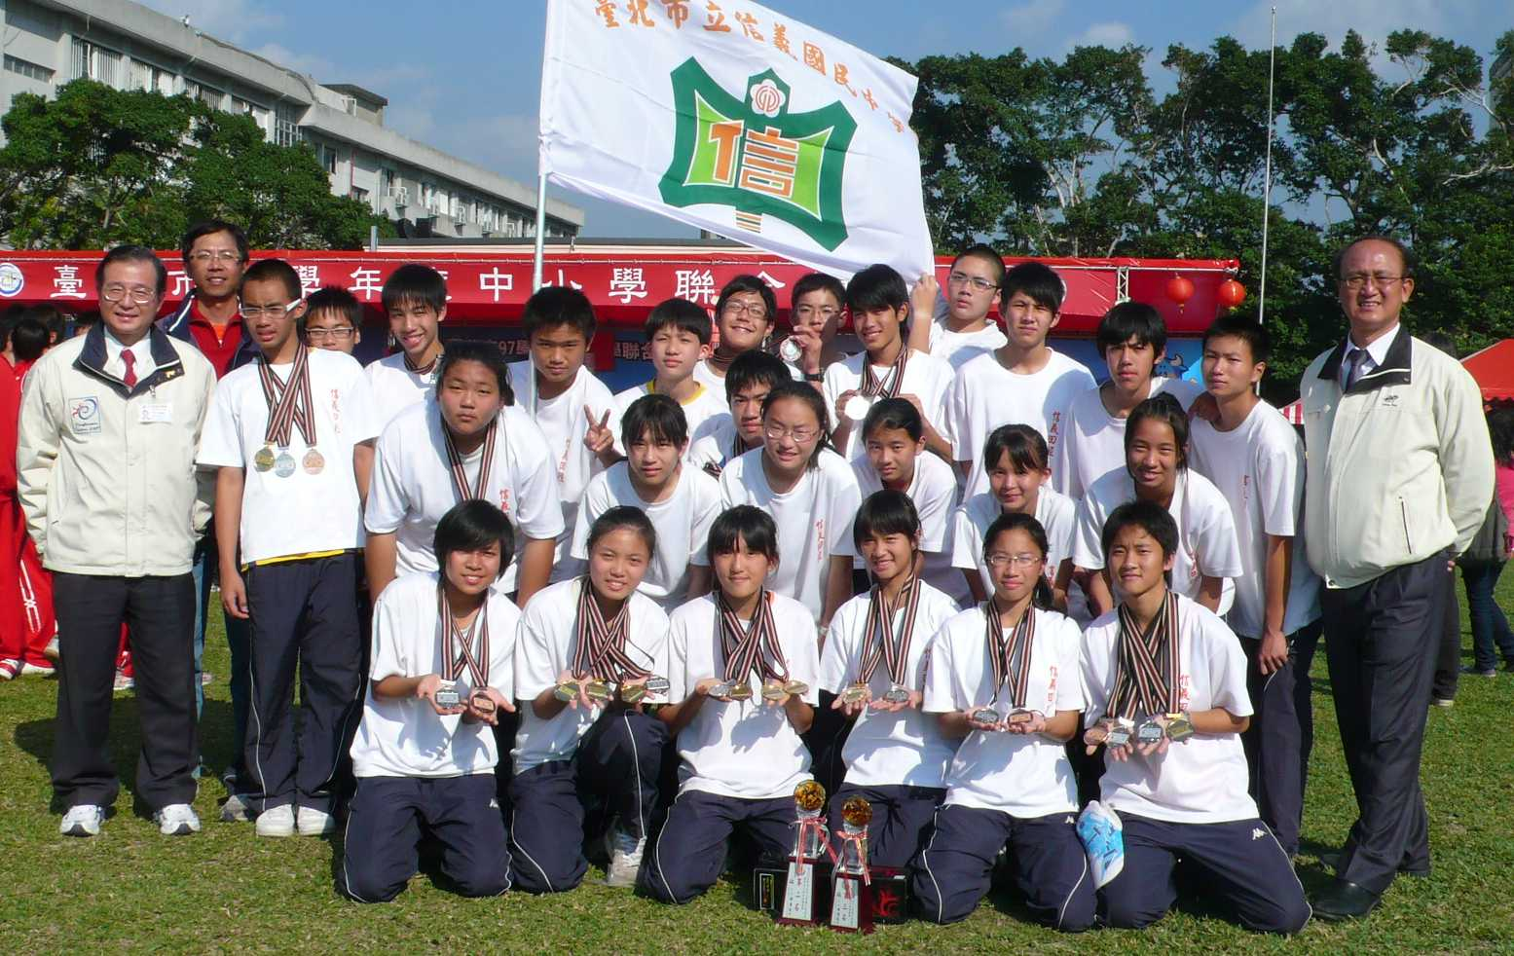
臺北市立信義國民中學「體育班」簡介
- 體育班的組成項目：田徑、游泳、籃球、跆拳道
- 目標：1.提升運動技能，強化競技水平。
2.兼顧學業能力，培養主動學習的精神。
3.透過運動團隊訓練，達到全人教育的目的。
- 不一樣的體育班：
  - 不是一般只強調運動技能的體育班，我們只利用早晨及放學後時間訓練，不影響正課的學習，必要時利用假日培訓。
  - 一 ~ 七節的課程原則依照一般班級規定排課，段考試券完全一樣，不因是體育班而犧牲學業，我們希望讓學生的學習是全面的成長。
  - 兼顧學業與運動訓練，落實「導師責任」、「晚自習」、「補救教學」的效能，讓兼顧學業不再是夢想，甚至讓大家相信「運動的孩子頭腦也可以不簡單」。
  - 絕不放棄任一位孩子，訓練上發覺孩子的長處與潛力加以開發，學業上積極提昇學習動機與成效。激發學生自我肯定與自我突破的動力。
  - 體育班就像一個「Family」，有歸屬感、榮譽心、關懷情，而且相信「We are the best.」。
  - 為了不耽誤正課，教練帶著孩子們一起早出晚歸，在運動場上辛勤的揮汗訓練，追求不斷的進步，孩子們更在這共同奮鬥的團隊中全面的成長。
  - 因為本校辦理的是不一樣的體育班，孩子們必須付出更多，當然也需要家長的支持與配合，我們深信大家如此的犧牲奉獻無不希望孩子們未來能有全方位的競爭力，我們體育班的孩子們不只運動棒，各項才藝一樣好，讀書更是頂呱呱。
- 體育班升學輔導：
  - 積極參與訓練並獲校際比賽優異成績者均輔導升學。
例：田徑選手輔導升學北一女、建中、松商、內湖、陽明、大同、成淵、麗山等高中職。
游泳選手輔導升學北一女、建中、松高、松商、西松、百齡、內湖等高中職。
籃球選手輔導升學松高、建中、和平、育成、三重、松農、滬江、南湖等高中職。
跆拳道選手輔導升學松商、麗山、萬芳、大安、內湖等高中職。
  - 學業成績優異，放棄運動績優升學管道，申請入學自己的理想學校。
  - 如果無法以運動績優輔導升學者，則因平時即加強學業成績，亦可分發入學不錯之高中職。
- 體育班各運動代表隊戰績
田 徑：97學年臺北市教育盃中小學路跑賽國女、國男雙料冠軍
97學年臺北市中小學聯合運動會國女田徑亞軍、國男田徑季軍
98年全國中等學校運動會勇奪國女2面銀牌、1六1七1八
97年全國中等學校運動會勇奪國女田徑團體全國第三名(2金2五1八)
跆拳道：97年全國中等學校運動會勇奪全國1項銀牌
98年全國中等學校運動會勇奪全國1項銀牌
97學年臺北市教育盃學跆拳道賽國男墊軍
籃 球 ：97學年國中籃球聯賽國男甲級全國第六名
97學年臺北市中等學校籃球賽國男甲組亞軍
96學年國中籃球聯賽國男甲級全國季軍
游 泳 ：97學年臺北市中小聯合運動會國男游泳第七名
96學年臺北市中小聯合運動會國男游泳第五名
歡迎加入信義體健兒的行列，一起超越顛峰！

真心，感動，體育班
第一屆體育實驗班畢業生 陳怡安 （現就讀中央大學生化系大二）
從體育班畢業至今，一共四年的時間，那段日子仍令我真心的懷念，回想起來仍使我懷抱著感動，四年以來，每場同學會我不曾缺席，為的就是這份對第一屆體育班的「唯一的愛」。
還記得國小畢業的前一刻，下定決心進入當時信義國中前所未有的體育實驗班，當時的衝動還記憶猶新，只是一股信念：「我想打球，但我不希望自己的課業成為別人的笑柄，我要兩者兼具！因為我兩者都愛呀！」當下認為體育班的構想正好符合我的理想，於是我進入這個新的環境，開始學著摸索與同學們的相處之道，畢竟大家來自不同的小學，有不同的生活和成長背景，維繫著班上同學情感的，除了校隊練習項目的時間外，就是上下課時間，每個人的目標不盡相同，卻願意將時間付出給彼此，這個時候，老師就扮演了相當重要的角色！在我所認識的體育班裡，最令人感到驕傲的，就非我們班導師「張秋菊老師」莫屬了！
我相信，她為學生所做的努力，是有目共睹的。我還記得，她為了盯著我們念書，常常好晚才回家，為了不讓班上同學失去與普通班同學那樣學業上的競爭力，四處請教經驗豐富的老師，該怎麼激勵班上同學，當然，也包括麼處罰班上的同學比較有效果！更為了補強我們因為訓練和比賽所學不到的課程及能力，很拚命地找了願意為我們課後輔導的老師們，在晚上和寒暑假為我們加強各學科的能力，如果不是張老師的用心和努力，我們不會有這樣豐富的學習資源和無數不厭其煩的老師指導我們！說到這裡，我要再說聲：老師，謝謝妳！
我們班上在各個班際競賽都表現優異，所恃的不光是我們的體育長才，更是同學間強烈的向心力、凝聚力，還有老師的鼓勵及她灌輸給我們那對於比賽永不放棄的決心！也許有些我們並不擅長，但我們絕不因此而說放棄，相反的，老師給我們信心，也用各種方法激勵我們，讓我們對每場比賽全力以赴！若是班上同學在其他縣市有重要賽程，張老師和班上的同學們，都會想盡辦法，盡量比賽現場為正在比賽的同學加油打氣！因為我們彼此之間就像是一家人！３２２的感情是最真最美最無敵的！
體育班的好，只有在其中成長，才能深刻的體會！張老師、各科老師、體育組的所有老師和教練，他們每個人和我們之間，不僅是師生也是朋友，更是以家人般的情感在連繫著，關心我們的生活和情緒，關心我們的身心健康，有時候向朋友一般的傾聽，有時候要求我們要有所成長，又會像媽媽一樣地苦口婆心，千叮嚀萬囑咐就怕我們做不好，就怕我們受傷害，一切都突顯他們對我們體育班孩子的疼愛及照顧，我是幸福的孩子，能享有他們的愛。
三十多個孩子在張老師身邊成長了三年的時間，我很慶幸我就是其中的一個！也許在其中未必優異突出，但是我很快樂也很滿足，在體育班的這段時間，有張老師的愛陪我成長！也要謝謝體育組每一位老師和教練對我的關心與鼓勵，讓我至今難以忘記的，是你們的身影和我們彼此間的歡笑聲！我好想說：「有你們，真好！」
體育班的生活
921青光仁97.6.畢業/就讀永春高中
一開始想進入體育班純粹只是想繼續打籃球而已，但是日子越久，發現越多事情是只有體育班才學體會得到的。
一開始七年級的時候，沒有什麼課業的壓力，所以幾乎把一半以上的心思都放在練球上，當我們升上八年級，要讀的書難度越來越深，所以得多花一些時間讀書，每天休息的時間相對的就變少了，而且七年級就已經開始的晚自習時間也延長了，九年級為了拚基測，除了課業更重，肩上又多了身為籃球隊學長該負的責任，這就是其他班級所體會不到的，我們有很多壓力，而且每天練習、晚自習，要有很健康的身體，才能支撐下去，相信我們的抗壓性和體力一定比其他人好很多吧!
其他人一定以為體育班就等於放牛班，這種想法可就錯了。通常一個班級只有一個導師會要求學生而已，但是體育班可就不同了，幾乎所有體育組的老師都會盯著每個體育班學生的各種行為，所以會被更多老師要求，也可以學到更多做人處事的道理。
現在要畢業了，如果要我再選擇一次是否要進入體育班的話，我一定還是會說：「要!」因為雖然體育班的生活是很累、很辛苦的，但是卻是很特別、很充實的。

臺北市信義國中橄欖球隊簡介
信義國中橄欖球隊於88年4月成立至今即將邁入第十年，當初是在橄欖球協會現任理事長林鎮岱老師，前來拜會前任校長李澄圳校長，希望藉由都是建中校友、又是舊識多年的好朋友關係，盼本校可以成立橄欖球隊以培養基層的球員。
橄欖球運動對一般人來說或許會覺得陌生，但是他是從一種簡單的遊戲開始演變至今已成為全世界的團體活動。撇開賽球和相輔的支援不談，橄欖球孕育有勇氣、忠誠、紀律、運動家風度和團隊精神等無數社會情懷。所以不管你對他熟不熟悉，還是田徑、籃球或各項運動高手只要你有興趣，還是想要挑戰都希望你的加入。

一﹑橄欖球升學輔導
1積極參與訓練並獲校際比賽成績優異者均輔導升學。
例：建國中學—目前有10位校友含今年輔導升學之畢業生。
香山中學—目前有4位校友含今年輔導升學之畢業生。
長榮中學—目前有5位校友含今年輔導升學之畢業生。
2學業成績優異放棄運動績優升學管道，申請入學進入自己理想學校。

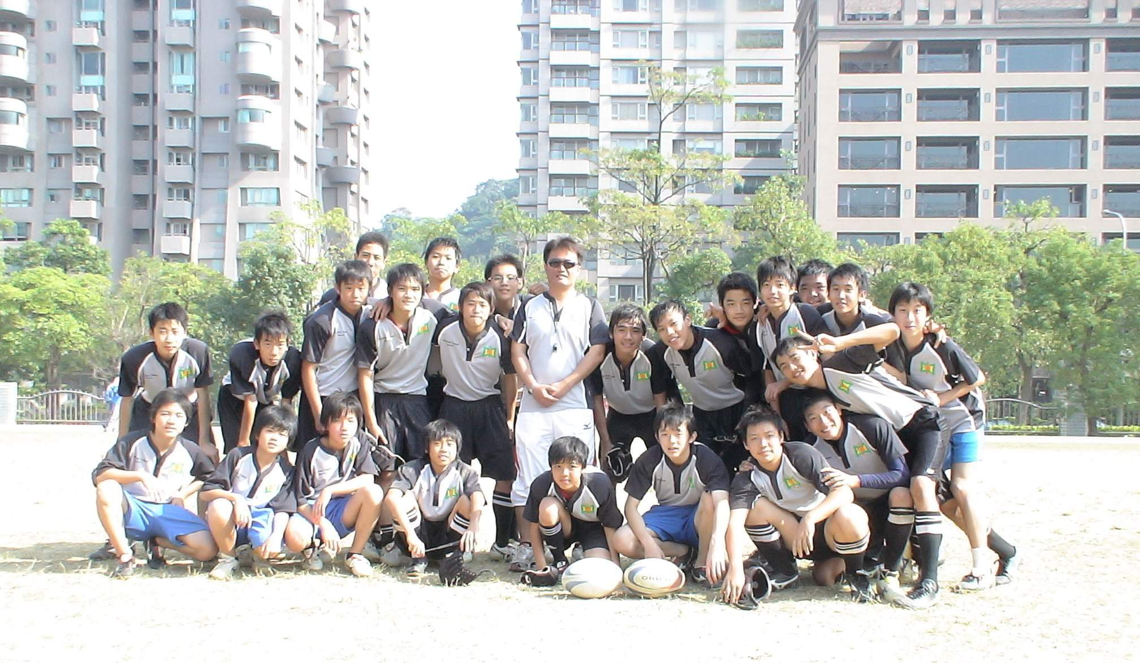
二﹑橄欖球歷年比賽成績
◎88年臺北市綠杏盃七人制錦標賽冠、亞軍。
◎2000年法國國際青少年邀請賽國手選拔賽殿軍。
◎54屆台灣區橄欖球錦標賽第三級亞軍。
◎93年全國中正盃十人制橄欖球錦標賽並列第七名。
◎94年全國橄欖球錦標賽乙組亞軍。
◎94年全國中正盃十人制橄欖球錦標賽冠軍。
◎94年東森盃七人制盤級亞軍。
◎95年東森盃七人制杯級第八名。
◎95年全國橄欖球錦標賽殿軍。
◎95年臺北市青年杯十人制冠軍。
◎95年全國中正盃十人制橄欖球錦標賽亞軍。
◎96年全國橄欖球錦標賽亞軍。
◎96年東森盃七人制杯級第三名。
◎96年東森盃七人制杯級第六名。
◎代表參加馬來西亞2007國際橄欖球十人制錦標賽。
◎96年全國中正盃十人制橄欖球錦標賽第六名。
◎96年全國橄欖球錦標賽第七名。

歡迎你們加入信義橄欖球隊的行列，一起傳承信義橄欖球之傳統。

